Professora: Mercedes Lázaro Escola: Pare Enric d’Ossó

EDUCACIÓ VISUAL I PLÀSTICA 4t d’ESO pàgina 1/5

Anàlisi i interpretació d’imatges

TREBALL DE RECUPERACIÓ 1r Trimestre

1a data de lliurament per a revisió: 28 de gener
Data de lliurament definitiu: 18 de febrer

Condicions per a la recuperació:

- La matèria d’Educació Visual i Plàstica preveu una recuperació trimestral pels alumnes suspesos i un examen extraordinari de recuperació a final de curs per aquells alumnes que tot i així no hagin assolit els continguts del curs.
- Aquest és el treball de recuperació del primer trimestre. Han de presentar aquest treball tots els alumnes suspesos de la primera avaluació.
- Aquest treball substitueix l’examen de recuperació trimestral de la matèria. Això vol dir que l’alumne que el realitzi correctament pot aprovar el primer trimestre amb una nota màxima de Bé.
- L’alumne que, tot i presentant el treball, no hagi assolit el nivell necessari, podrà presentar-se a final de curs a l’examen extraordinari.
- La presentació d’aquest treball serà condició necessària per a poder presentar-se a l’esmentat examen extraordinari.

Pautes de realització del treball:

- Les imatges d’aquest treball i aquest document es poden trobar a la web de la Galeria d’Art de l’escola, a l’apartat “propostes didàctiques”
- L’alumne haurà de descarregar-se el document de treball en format word per utilitzant-lo com a base, inserint els fulls de les respostes.
- El treball es presentarà en format paper i preferiblement fet a ordinador.
EDUCACIÓ VISUAL I PLÀSTICA 4t d’ESO

TREBALL DE RECUPERACIÓ 1r Trimestre pàgina 2/5

Anàlisi i interpretació d’imatges.


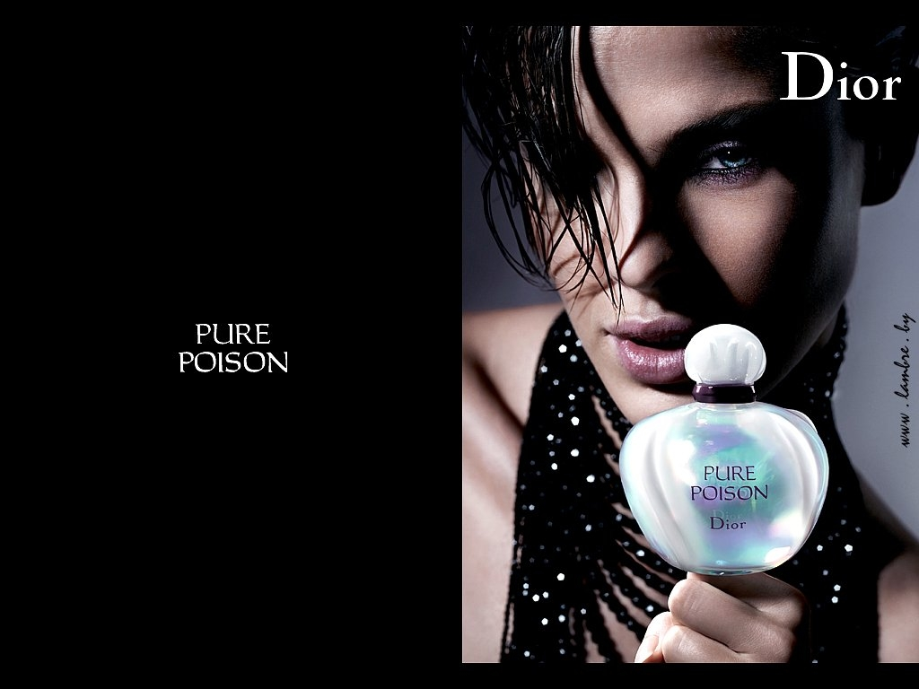
Imatge 1. Anunci de perfum Anaïs
Imatge 2. Anunci de perfum Poison (veneno)
Imatge 2

ACTIVITAT 1

■ Analitza les dues imatges presentades seguint les pautes indicades a continuació. L’anàlisi ha de ser el més complet possible.
(Pots consultar el tema 6 del llibre Ed. Plàstica 2n ESO editorial Text, sobretot les pàgines 94 i 100)

- Tipus d’imatge. (figurativa, abstracta, realista, esquemàtica, fantàstica...)
- Funció que realitzen (informativa, descriptiva, persuasiva, narrativa...)
- Descripció denotativa (què hi veiem)
- Descripció connotativa (què interpretem)
- Recursos expressius utilitzats:
  - Anàlisi de la composició
  - Utilització del color. (Gamma, simbolisme...)
  - Utilització de la llum
  - Anàlisi i interpretació raonada del missatge que dona cada imatge.
  - Anàlisi de l’eslogan i la seva relació amb la imatge.
- Valoració personal i raonada de la qualitat dels anuncis.

EDUCACIÓ VISUAL I PLÀSTICA 4t d’ESO

TREBALL DE RECUPERACIÓ 1r Trimestre pàgina 3/5

Anàlisi i interpretació d’imatges.

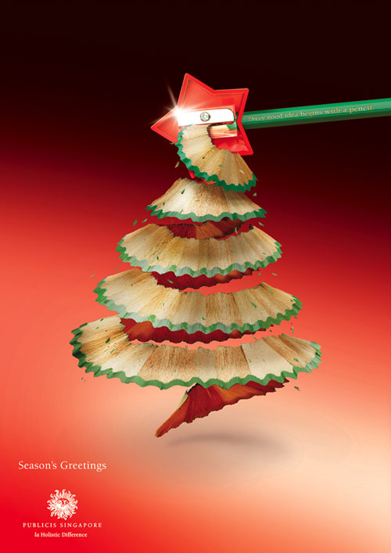

Imatge 3
Imatge 4


Imatge 5

Imatge 3:
Felicitació de Nadal d’una agencia de publicitat

Imatge 4:
Anunci del whisky escossés Cutty Sark

Imatge 5:
Anunci d’una marca de cafè

ACTIVITAT 2

■ Recursos retòrics i expressius
Analitza les imatges 3 i 5 i comenta els recursos retòrics que utilitzen:

- Explica què és un recurs retòric i per a què s’utilitza
- Identifica els recursos retòrics utilitzats a les imatges i explica detalladament en què consisteixen
- Fes la interpretació del simbolisme i del significat de les imatges 4 i 5
- Analitza i explica com, per què i per a què s’ha utilitzat el color a les imatges.

EDUCACIÓ VISUAL I PLÀSTICA 4t d’ESO

TREBALL DE RECUPERACIÓ 1r Trimestre pàgina 4/5

Anàlisi i interpretació d’imatges.
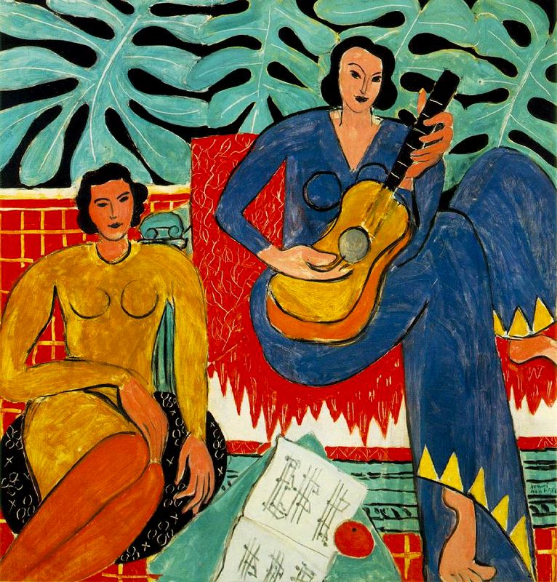
Imatge 7
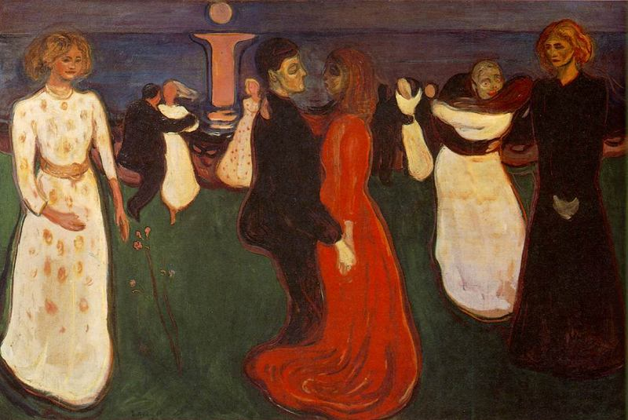
Imatge 6

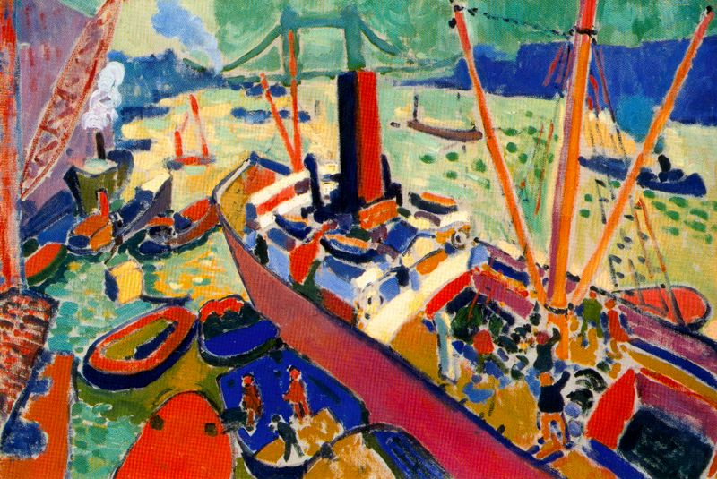
Imatge 8
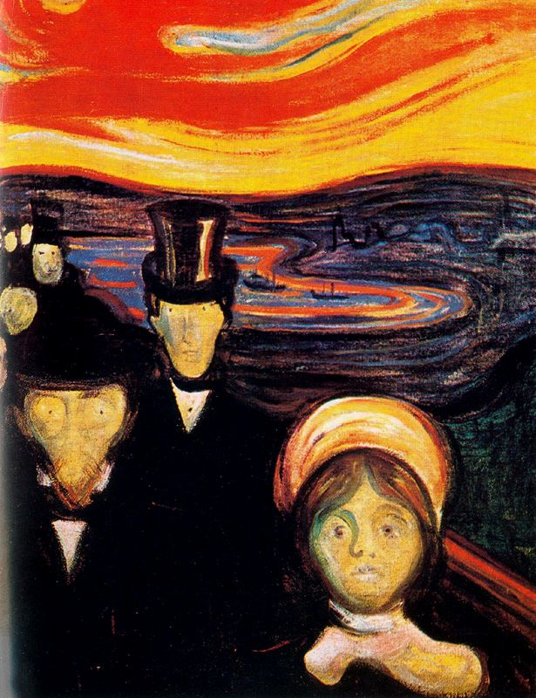
Imatge 9

ACTIVITAT 3

■ D’aquestes quatre obres que hi veus, dues pertanyen al pintor Eduard Munch i les altres dues al pintor Henri Matisse.
- Identifica quines pertanyen a un pintor i quines pertanyen a l’altre.
- Busca el títol complet de cadascuna de les obres.
(Et recomano consultar la pàgina web http://pintura.aut.org/ )
- Identifica l’estil pictòric al qual pertanyen aquestes obres (impressionisme, fauvisme, surrealisme, expressionisme, cubisme...) i explica les seves característiques generals.
- Comenta quins aspectes tenen en comú les obres de Matisse amb les obres de Munch i comenta també quines diferències hi ha.
- Cerca a la wikipedia la biografia dels dos pintors, llegeix-les i fes un petit resum.
Busca allà mateix una frase de cada un d’aquests pintor que resumeix les característiques del seu estil. Copia i comenta aquestes frases i relaciona-les amb l’estil de la seva obra.
- Per últim fes l’anàlisi complet d’una obra de cada autor (lectura denotativa, lectura connotativa, anàlisi dels colors, de la tècnica, tipus de pinzellada, recursos expressius, interpretació de l’obra...)
EDUCACIÓ VISUAL I PLÀSTICA 4t d’ESO

TREBALL DE RECUPERACIÓ 1r Trimestre pàgina 5/5

ACTIVITAT 4

- Busca dues imatges on el color tingui una funció important com a element expressiu
- Busca dues imatges on el color tingui una funció important com a element simbòlic
- Busca dues imatges on aparegui algun element (objecte, persona, animal...) amb significat simbòlic. Una de les imatges ha de tenir funció persuasiva i l’altre expressiva.

Comenta i raona totes les imatges per tal de justificar la seva validesa com a exemple.

